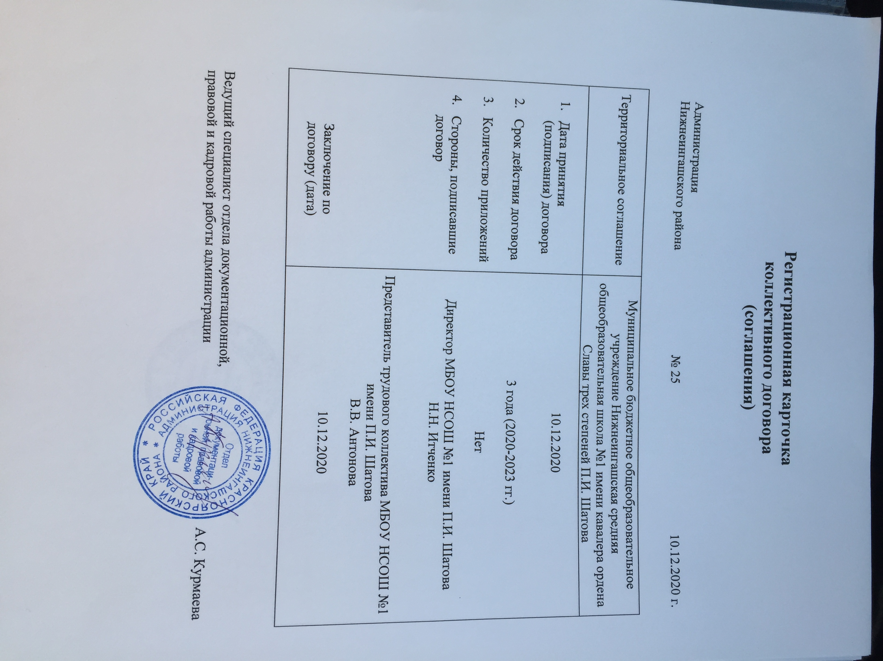

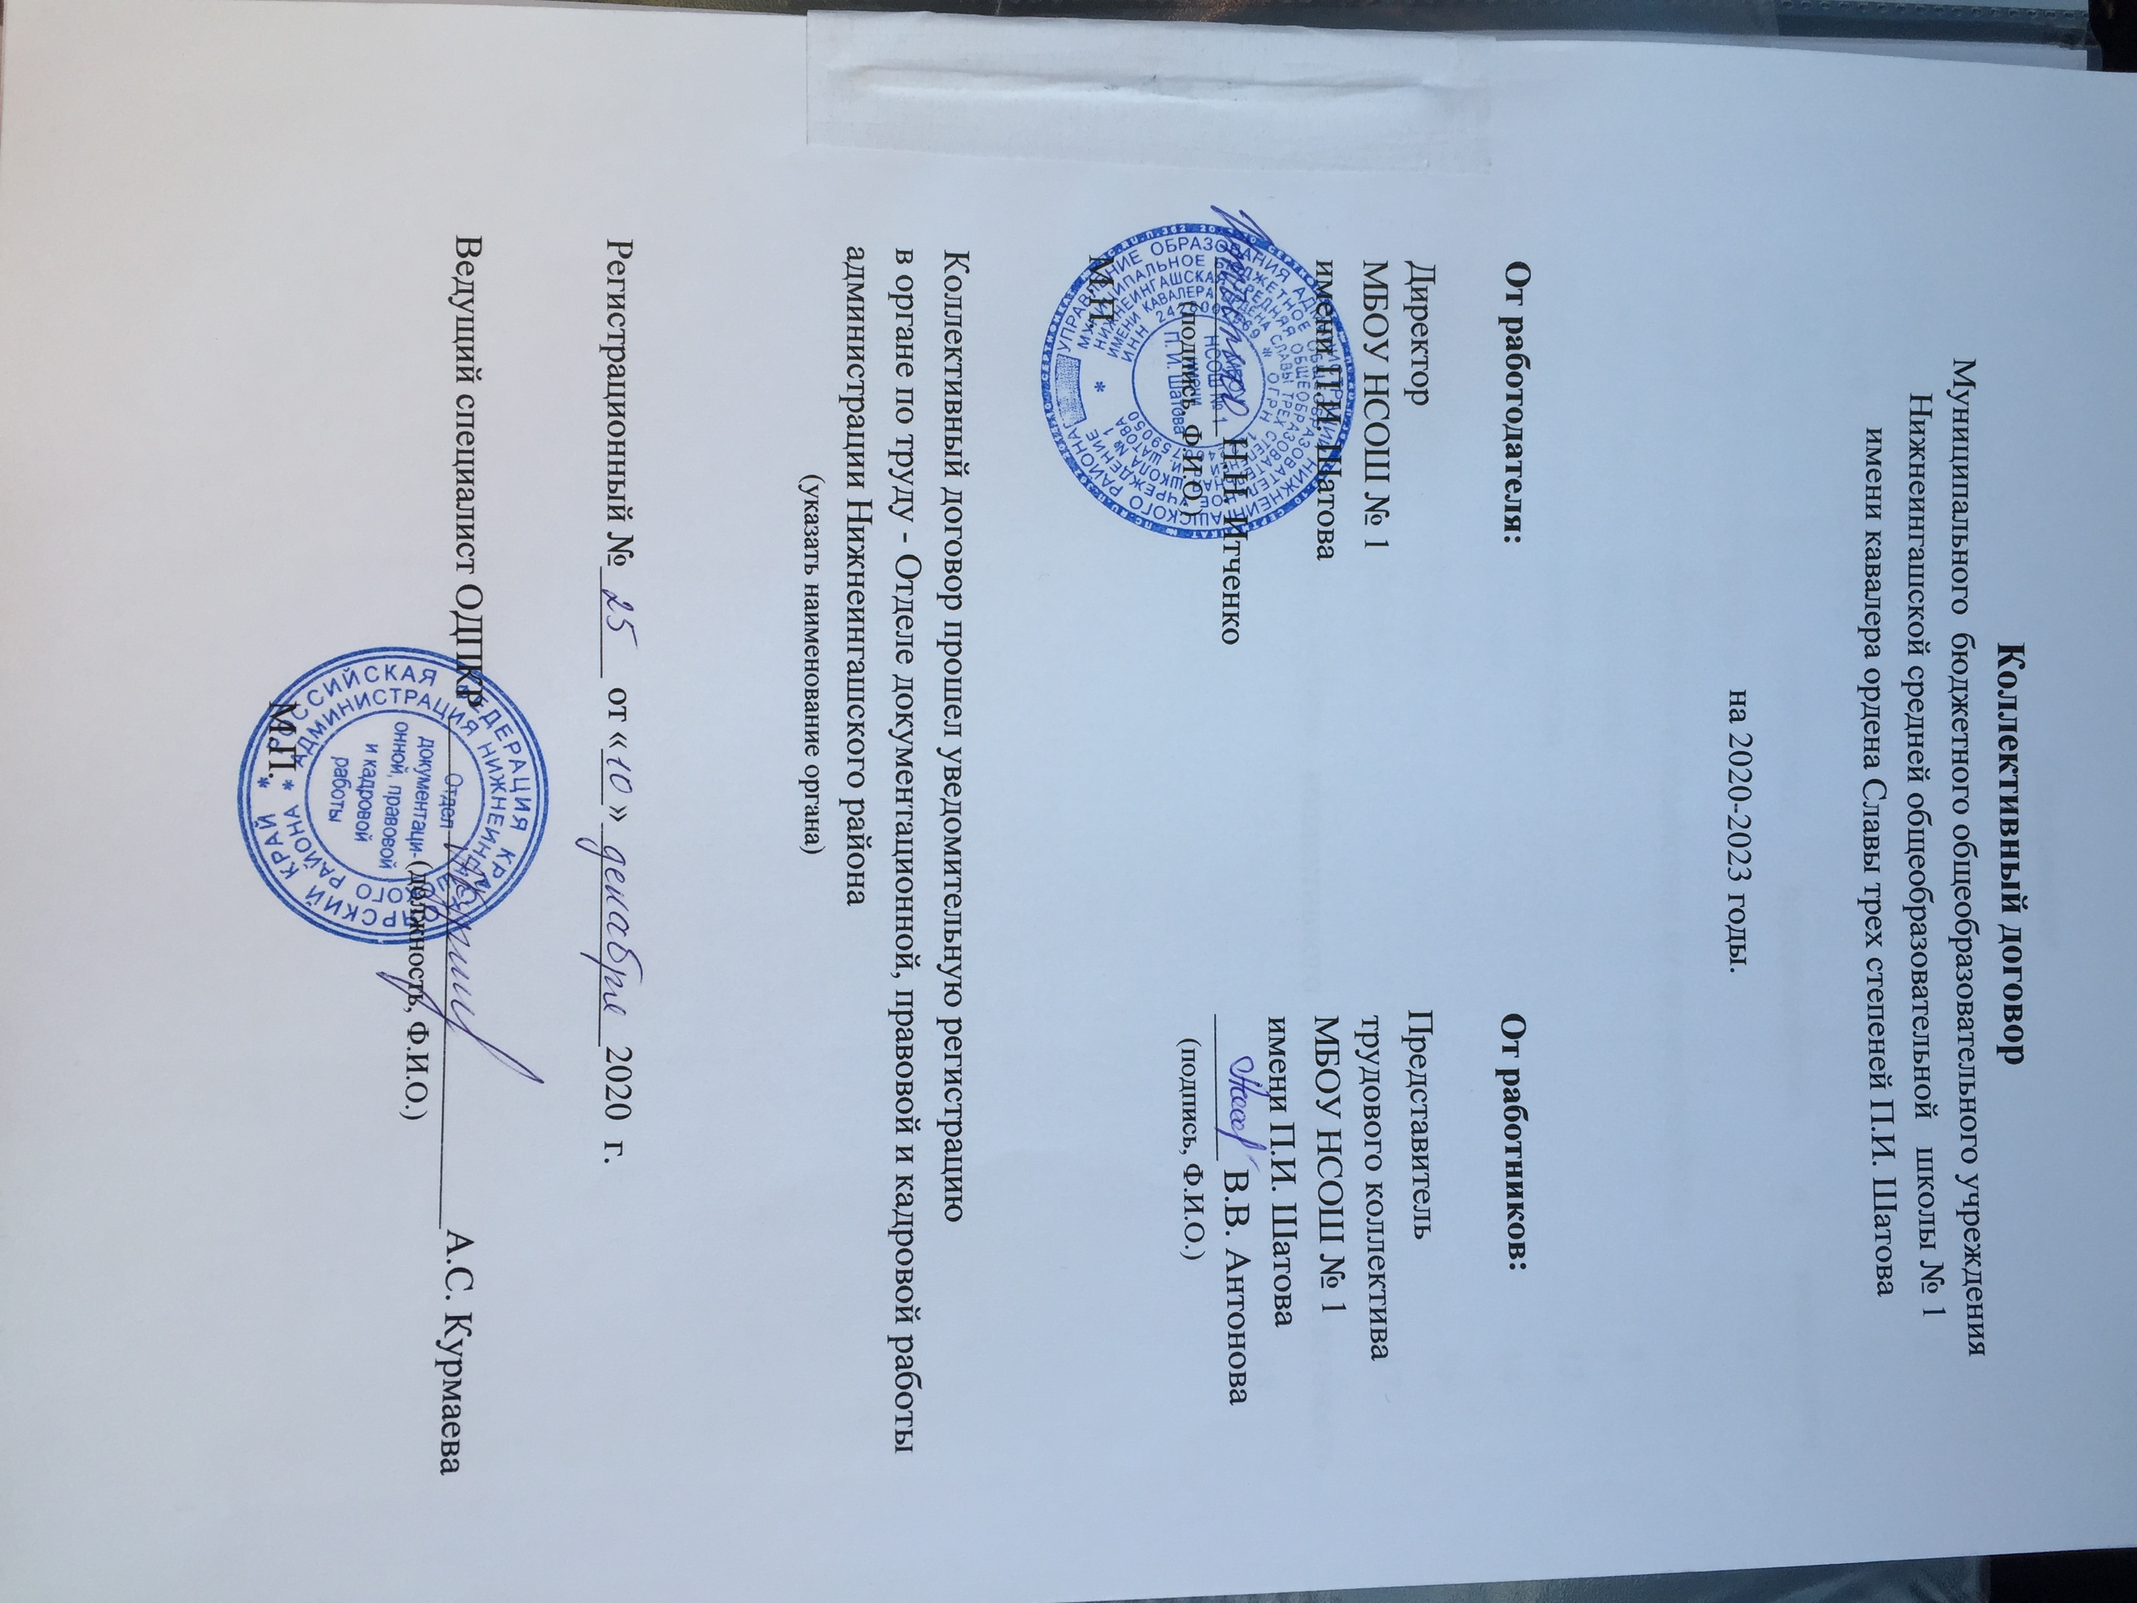

Содержание

1. Общие положения 2
2. Трудовые отношения 3
3.Профессиональная подготовка, переподготовка и повышение квалификации работников 6
4.Высвобождение работников и содействие их трудоустройству 7
5.Рабочее время и время отдыха 8
6.Оплата и нормирование труда 12
7.Гарантии и компенсации 14
8.Охрана труда и здоровья 15
9.Пожарная безопасность 17
10.Контроль за выполнением коллективного договора. Ответственность сторон 18

I. Общие положения
1.1. Настоящий коллективный договор заключен между работодателем и работниками и является правовым актом, регулирующим социально- трудовые отношения в Муниципальном бюджетном общеобразовательном учреждении Нижнеингашской средней общеобразовательной школы №1 имени кавалера ордена Славы трех степеней П.И. Шатова (далее – МБОУ НСОШ № 1 имени П.И. Шатова).
1.2. Коллективный договор заключен в соответствии с Трудовым кодексом РФ, иными законодательными и нормативными правовыми актами с целью определения взаимных обязательств работников и работодателя по защите социально-трудовых прав и профессиональных интересов работников общеобразовательного учреждения (далее - учреждение) и установлению дополнительных социально-экономических, правовых и профессиональных гарантий, льгот и преимуществ для работников, а также по созданию более благоприятных условий труда по сравнению с установленными законами, иными нормативными правовыми актами и территориальным соглашением. 1.3. Сторонами коллективного договора являются работники учреждения, в лице их представителя (далее—Представитель учреждения) - председателя общего собрания трудового коллектива Антоновой Валентины Владимировны и работодатель в лице его представителя — директора школы Итченко Натальи Николаевны (далее – Работодатель).
1.4. Действие настоящего коллективного договора распространяется на всех работников учреждения.
1.5. Стороны договорились, что текст коллективного договора должен быть доведен работодателем до сведения работников в течение 5 дней после его подписания. Представитель трудового коллектива обязуется разъяснять работникам положения коллективного договора, содействовать его реализации.
1.6. Коллективный договор сохраняет свое действие в случае изменения наименования учреждения, расторжения трудового договора с руководителем учреждения.
1.7. При реорганизации (слиянии, присоединении, разделении, выделении, преобразовании) учреждения коллективный договор сохраняет свое действие в течение всего срока реорганизации.
1.8. При смене формы собственности учреждения коллективный договор сохраняет свое действие в течение трех месяцев со дня перехода прав собственности.
1.9. При реорганизации или смене формы собственности учреждения любая из сторон имеет право направить другой стороне предложения о заключении нового коллективного договора или продления действия прежнего на срок до трех лет.
1.10. При ликвидации учреждения коллективный договор сохраняет свое действие в течение всего срока проведения ликвидации.
1.11. В течение срока действия коллективного договора стороны вправе вносить в него дополнения и изменения на основе взаимной договоренности в порядке, установленном ТК РФ.
1.12. В течение срока действия коллективного договора ни одна из сторон не вправе прекратить в одностороннем порядке выполнение принятых на себя обязательств.
1.13. Пересмотр обязательств настоящего договора не может приводить к снижению уровня социально-экономического положения работников учреждения.
1.14. Все спорные вопросы по толкованию и реализации положений коллективного договора решаются сторонами.
1.15. Настоящий договор вступает в силу с момента его подписания сторонами и действует до 04.09.2023 года.
1.16. Перечень локальных нормативных актов, содержащих нормы трудового права, которые работодатель принимает с учетом мнения трудового коллектива:
1) Правила внутреннего трудового распорядка;
2) соглашение по охране труда;
3)перечень профессий и должностей работников, имеющих право на обеспечение специальной одеждой, обувью и другими средствами индивидуальной защиты, а также моющими и обезвреживающими средствами;
4) перечень должностей работников с ненормированным рабочим днем для предоставления им ежегодного дополнительного оплачиваемого отпуска;
5) Положение об оплате труда работников МБОУ НСОШ № 1 имени П.И. Шатова.
1.17. Стороны определяют следующие формы управления учреждением непосредственно работниками:
— консультации с Работодателем по вопросам принятия локальных нормативных актов;
— обсуждение с Работодателем вопросов о работе учреждения, внесении предложений по ее совершенствованию;
— участие в разработке и принятии коллективного договора;
— другие формы.
1.18. Положения коллективного договора учитываются при разработке приказов и других нормативных актов локального характера, а также мероприятий по вопросам установления условий и оплаты труда, режима труда и отдыха, охраны труда, развития социальной сферы.
1.19. Стороны коллективного договора обязуются проводить обсуждение итогов выполнения коллективного договора на общем собрании работников не реже одного раза в год.
II. Трудовые отношения
2.1. Стороны исходят из того, что:
трудовые отношения между работником и учреждением возникают на основании трудового договора, заключаемого ими в соответствии с законодательством о труде. Применяется единая форма трудового договора (эффективного контракта) с работником государственного (муниципального) учреждения, приведённая в Приложении №3 к Распоряжению Правительства РФ от 26.11.2012 г. № 2190-р.
Содержание трудового договора, порядок его заключения, изменения и расторжения определяются в соответствии с ТК РФ, другими законодательными и нормативными правовыми актами, Уставом организации и не могут ухудшать положение работников по сравнению с действующим трудовым законодательством, а также отраслевым территориальным соглашением и настоящим коллективным договором.
2.2. Трудовой договор заключается с работником в письменной форме в двух экземплярах, каждый из которых подписывается Работодателем и работником. Трудовой договор является основанием для издания приказа о приеме на работу.
2.3. Трудовой договор с работником заключается на неопределенный срок. Срочный трудовой договор может заключаться по инициативе работодателя либо работника в случаях, предусмотренных ст. 59 ТК РФ либо иными федеральными законами.
2.4. В трудовом договоре оговариваются обязательные условия трудового договора, предусмотренные ст. 57 ТК РФ, в т. ч. объем учебной нагрузки, режим и продолжительность рабочего времени, льготы и компенсации. Условия трудового договора могут быть изменены только по соглашению сторон и в письменной форме (ст. 72 ТК РФ).
2.5. Объем учебной нагрузки (педагогической работы) педагогическим работникам устанавливается Работодателем исходя из количества часов по учебному плану, программам, обеспеченности кадрами, других конкретных условий в данной организации с учетом мнения трудового коллектива. Объем учебной нагрузки педагогического работника оговаривается в трудовом договоре и может быть изменен сторонами только с письменного согласия работника. Учебная нагрузка на новый учебный год учителей и других работников, ведущих преподавательскую работу помимо основной работы, устанавливается руководителем учреждения с учетом мнения трудового коллектива. Эта работа завершается до окончания учебного года и ухода работников в отпуск для определения классов и учебной нагрузки в новом учебном году. Работодатель должен ознакомить педагогических работников до ухода в очередной отпуск с их учебной нагрузкой на новый учебный год в письменной форме.
2.6. При установлении учителям, для которых данное учреждение является местом основной работы, учебной нагрузки на новый учебный год сохраняется ее объем и преемственность преподавания предметов в классах. Объем учебной нагрузки, установленный учителям в начале учебного года, не может быть уменьшен по инициативе администрации в текущем учебном году, а также при установлении ее на следующий учебный год, за исключением случаев уменьшения количества часов по учебным планам и программам, сокращения количества классов. В зависимости от количества часов, предусмотренных учебным планом, учебная нагрузка учителей может быть разной в первом и втором учебных полугодиях. Объем учебной нагрузки учителей больше или меньше нормы часов за ставку заработной платы устанавливается только с их письменного согласия.
2.7. Преподавательская работа лицам, выполняющим ее помимо основной работы в том же учреждении, а также педагогическим работникам других образовательных организаций и работникам предприятий, организаций (включая работников органов управления образованием и учебно-методических кабинетов, центров) предоставляется только в том случае, если учителя, для которых данная образовательное учреждение является местом основной работы, обеспечены преподавательской работой в объеме не менее чем на ставку заработной платы.
2.8. Учебная нагрузка учителям, находящимся в отпуске по уходу за ребенком до исполнения им возраста трех лет, устанавливается на общих основаниях и передается на этот период для выполнения другими учителями. 2.9. Учебная нагрузка на выходные и нерабочие праздничные дни не планируется.
2.10. Уменьшение или увеличение учебной нагрузки учителя в течение учебного года по сравнению с учебной нагрузкой, оговоренной в трудовом договоре или приказе руководителя организации, возможны только:
а) по взаимному согласию сторон;
б) по инициативе работодателя в случаях:
— уменьшения количества часов по учебным планам и программам, сокращения количества классов (групп);
— восстановления на работе учителя, ранее выполнявшего эту учебную нагрузку;
— возвращения на работу женщины, прервавшей отпуск по уходу за ребенком до достижения им возраста трех лет, или после окончания этого отпуска.
2.11. По инициативе работодателя изменение определенных сторонами условий трудового договора допускается, как правило, только на новый учебный год в связи с изменениями организационных или технологических условий труда (изменение числа классов-комплектов, количества обучающихся, изменение количества часов работы по учебному плану, проведение эксперимента, изменение сменности работы организации, а также изменение образовательных программ и т. д.) при продолжении работником работы без изменения его трудовой функции (работы по определенной специальности, квалификации или должности) (ст. 74 ТК РФ). В течение учебного года изменение определенных сторонами условий трудового договора допускается только в исключительных случаях, обусловленных обстоятельствами, не зависящими от воли сторон. О введении изменений определенных сторонами условий трудового договора работник должен быть уведомлен работодателем в письменной форме не позднее, чем за 2 месяца (ст. 74, 162 ТК РФ). Если работник не согласен с продолжением работы в новых условиях, то работодатель обязан в письменной форме предложить ему иную имеющуюся в учреждении работу (как вакантную должность или работу, соответствующую квалификации работника так и вакантную нижестоящую должность или нижеоплачиваемую работу), которую работник может выполнять с учетом его состояния здоровья.
2.12. Работодатель обязан при приеме на работу (до подписания трудового договора с работником) ознакомить его под роспись с настоящим коллективным договором, Уставом учреждения, правилами внутреннего трудового распорядка и иными локальными нормативными актами, непосредственно связанными с их трудовой деятельностью, а также ознакомить работников под роспись с принимаемыми впоследствии локальными нормативными актами, непосредственно связанными с его трудовой деятельностью.
2.13. Прекращение трудового договора с работником может производиться только по основаниям, предусмотренным ТК РФ и иными федеральными законами (ст. 77 ТК РФ).

III. Профессиональная подготовка, переподготовка и повышение квалификации работников
3. Стороны пришли к соглашению в том, что:
3.1. Работодатель определяет необходимость профессиональной подготовки и переподготовки кадров для нужд учреждения.
3.2. Работодатель с учетом мнения трудового коллектива определяет формы профессиональной подготовки, переподготовки и повышения квалификации работников, перечень необходимых профессий и специальностей на каждый календарный год с учетом перспектив развития организации.
3.3. Работодатель обязуется:
3.3.1. Организовывать профессиональную подготовку, переподготовку и повышение квалификации работников (в разрезе специальности).
3.3.2. Обеспечить право на дополнительное профессиональное образование по профилю деятельности не реже, чем 1 раз в 3 года (ст.47 Закон ФЗ «Об образовании в Российской Федерации» от 29.12.2012 N 273-ФЗ).
3.3.3. В случае направления работника для повышения квалификации, дополнительного профессионального образования сохранять за ним место работы (должность), среднюю заработную плату по основному месту работы и, если работник направляется для повышения квалификации в другую местность, оплатить ему командировочные расходы (суточные, проезд к месту обучения и обратно, проживание) в порядке и размерах, предусмотренных для лиц, направляемых в служебные командировки в соответствии с постановлением администрации Нижнеингашского района от 15.08.2019 года № 314 «Об утверждении Порядка о возмещении расходов, связанных со служебными командировками, работникам муниципальных учреждений Нижнеингашского района».
3.3.4. Предоставлять гарантии и компенсации работникам, совмещающим работу с успешным обучением в учреждениях высшего, среднего и начального профессионального образования при получении ими образования соответствующего уровня впервые в порядке, предусмотренном ст. 173—176 ТК РФ. Предоставлять гарантии и компенсации, предусмотренные ст. 173—176 ТК РФ, также работникам, получающим второе профессиональное образование соответствующего уровня в рамках прохождения профессиональной подготовки, переподготовки, повышения квалификации, обучения вторым профессиям (например, если обучение осуществляется по профилю деятельности учреждения, по направлению работодателя или органов управления образованием).
3.3.5.Контролировать прохождение аттестации педагогическими работниками в соответствии со статьей 49 Закона ФЗ «Об образовании в Российской Федерации» от 29.12.2012 N 273-ФЗ и по ее результатам устанавливать работникам соответствующие полученным квалификационным категориям персональные выплаты со дня вынесения решения аттестационной комиссией.
3.3.6. Производить оплату труда педагогических работников с учётом имеющейся квалификационной категории за выполнение педагогической работы по должности с другим наименованием, по которой не установлена квалификационная категория, в случаях, если по выполняемой работе совпадают профили работы (деятельности); в целях материальной поддержки педагогических работников, у которых в период нахождения в отпуске по уходу за ребёнком до исполнения им возраста трёх лет истёк срок действия квалификационной категории, производить оплату труда с учётом имевшейся квалификационной категории на период подготовки к аттестации для установления соответствия их требованиям, предъявляемым к квалификационной категории и её прохождения, но не более чем на один год после выхода из указанного отпуска;
в случае истечения у педагогического работника перед наступлением пенсионного возраста срока действия квалификационной категории сохранять оплату труда с учётом имевшейся квалификационной категории до дня наступления пенсионного возраста, но не более чем на один год.

IV. Высвобождение работников и содействие их трудоустройству
4. Работодатель обязуется:
4.1. Работникам, получившим уведомление об увольнении по п. 1 и п. 2 ст. 81 ТК РФ, предоставлять в рабочее время не менее 4 часов в неделю для самостоятельного поиска новой работы с сохранением заработной платы (кроме почасовиков).
4.2. Трудоустраивать в первоочередном порядке в счет установленной квоты ранее уволенных или подлежащих увольнению из организации инвалидов.
4.3. Стороны договорились, что:
4.3.1. Преимущественное право на оставление на работе при сокращении численности или штата при равной производительности труда и квалификации помимо лиц, указанных в ст. 179 ТК РФ, имеют также: лица предпенсионного возраста (за два года до пенсии), проработавшие в организации свыше 10 лет; одинокие матери и отцы, воспитывающие детей до 16 лет; родители, воспитывающие детей-инвалидов в возрасте до 18 лет; награжденные государственными наградами в связи с педагогической деятельностью; неосвобожденные председатели первичных и территориальных профсоюзных организаций; молодые специалисты, имеющие трудовой стаж менее одного года.
4.3.2. Высвобождаемым работникам предоставляются гарантии и компенсации, предусмотренные действующим законодательством при сокращении численности или штата (ст. 178, 180 ТК РФ), а также преимущественное право приема на работу при появлении вакансий.
4.3.3. Работникам, высвобожденным из учреждения в связи с сокращением численности или штата, гарантируется после увольнения возможность пользоваться на правах работников организации услугами культурных, медицинских, спортивно-оздоровительных, детских дошкольных учреждений в течение 6 месяцев.
4.3.4. При появлении новых рабочих мест в учреждении, в т. ч. и на определенный срок, работодатель гарантирует приоритет в приеме на работу работников, добросовестно работавших в нем, ранее уволенных из учреждения в связи с сокращением численности или штата.
4.4.5. При сокращении численности или штата не допускать увольнения одновременно двух работников из одной семьи.
4.4.6. При сдаче в аренду неиспользуемых помещений и оборудования предусматривать в договоре аренды установление квоты для арендатора по трудоустройству высвобождаемых работников учреждения.
V. Рабочее время и время отдыха
5. Стороны пришли к соглашению о том, что:
5.1. Рабочее время работников определяется Правилами внутреннего трудового распорядка учреждения (ст. 91 ТК РФ), расписанием учебных занятий, годовым календарным учебным графиком, графиком сменности, утверждаемыми работодателем с учетом мнения трудового коллектива, а также условиями трудового договора, должностными инструкциями работников и обязанностями, возлагаемыми на них Уставом учреждения.
5.2. Для руководящих работников, работников из числа административно-хозяйственного, учебно-вспомогательного и обслуживающего персонала учреждения устанавливается нормальная продолжительность рабочего времени, которая не может превышать 40 часов в неделю.
5.3. Для педагогических работников учреждения устанавливается сокращенная продолжительность рабочего времени — не более 36 часов в неделю за ставку заработной платы (ст. 333 ТК РФ). Конкретная продолжительность рабочего времени педагогических работников устанавливается с учетом нормы часов педагогической работы, установленных за ставку заработной платы, объемов учебной нагрузки, выполнения дополнительных обязанностей, возложенных на них Правилами внутреннего трудового распорядка и Уставом.
5.4. Педагогическим работникам конкретные нормы времени устанавливаются только для выполнения той части педагогической работы, которая связана с преподавательской работой и регулируется расписанием учебных занятий. Выполнение другой части педагогической работы педагогическими работниками, ведущими преподавательскую работу, осуществляется в течение рабочего времени, которое не конкретизировано по количеству часов и регулируется графиками и планами работы, в том числе личными планами педагогического работника.
5.5. Неполное рабочее время — неполный рабочий день или неполная рабочая неделя устанавливаются в следующих случаях:
— по соглашению между работником и работодателем;
— по просьбе беременной женщины, одного из родителей (опекуна, попечителя, законного представителя), имеющего ребенка в возрасте до 14 лет (ребенка-инвалида до 18 лет), а также лица, осуществляющего уход за больным членом семьи в соответствии с медицинским заключением.
5.6. Составление расписания уроков осуществляется с учетом рационального использования рабочего времени учителя. Учителям, по возможности, предусматривается один свободный день в неделю для методической работы и повышения квалификации.
5.7. Часы, свободные от проведения занятий, дежурств, участия во внеурочных мероприятиях, предусмотренных планом учреждения (заседания педагогического совета, родительские собрания и т. п.), учитель вправе использовать по своему усмотрению.
5.8. Работа в выходные и нерабочие праздничные дни запрещена. Привлечение работников учреждения к работе в выходные и нерабочие праздничные дни допускается только в случае необходимости выполнения заранее непредвиденных работ, от срочного выполнения которых зависит в дальнейшем нормальная работа учреждения в целом или его подразделений. Привлечение работников в выходные и нерабочие праздничные дни без их согласия допускается в случаях, предусмотренных ст.113 ТК РФ. В других случаях привлечение к работе в выходные дни и праздничные нерабочие дни с письменного согласия работника. Привлечение к работе в выходные и нерабочие праздничные дни, инвалидов, женщин, имеющих детей до 3-х лет, допускается с их согласия только при условии, если это не запрещено им по состоянию здоровья в соответствии с медицинским заключением. Привлечение работников учреждения к выполнению работы, не предусмотренной Уставом учреждения, Правилами внутреннего трудового распорядка учреждения, должностными обязанностями, допускается только по письменному приказу работодателя с письменного согласия работника и с дополнительной оплатой. Работа в выходной и нерабочий праздничный день оплачивается в двойном размере в порядке, предусмотренном ст. 153 ТК РФ. По желанию работника ему может быть предоставлен другой день отдыха.
5.9. В случаях, предусмотренных ст. 99 ТК РФ, работодатель может привлекать работников к сверхурочной работе, как с их письменного согласия, так и без их согласия с учетом ограничений и гарантий, предусмотренных для работников в возрасте до 18 лет, инвалидов, беременных женщин, женщин, имеющих детей в возрасте до трех лет.
5.10 Время осенних, зимних и весенних каникул, а также время летних каникул, не совпадающее с очередным отпуском, является рабочим временем педагогических и других работников учреждения. В эти периоды педагогические работники привлекаются работодателем к педагогической и организационной работе в пределах времени, не превышающего учебной нагрузки до начала каникул. График работы в каникулы утверждается приказом Работодателя. Для педагогических работников в каникулярное время, не совпадающее с очередным отпуском, может быть, с их согласия, установлен суммированный учет рабочего времени в пределах месяца.
5.11. В каникулярное время учебно-вспомогательный и обслуживающий персонал привлекается к выполнению хозяйственных работ, не требующих специальных знаний (мелкий ремонт, работа на территории, охрана организации), в пределах установленного им рабочего времени.
5.12. Очередность предоставления оплачиваемых отпусков определяется ежегодно в соответствии с графиком отпусков, утверждаемым работодателем с учетом мнения трудового коллектива не позднее, чем за две недели до наступления календарного года. О времени начала отпуска работник должен быть извещен не позднее, чем за две недели до его начала. Продление, перенесение, разделение и отзыв из него производится с согласия работника в случаях, предусмотренных ст. 124—125 ТК РФ. Часть отпуска, превышающая 28 календарных дней, по письменному заявлению работника может быть заменена денежной компенсацией (ст. 126 ТК РФ). Запрещается непредоставление ежегодного оплачиваемого отпуска в течение двух лет подряд.
5.13. Работодатель обязуется:
5.13.1. Предоставлять ежегодный дополнительный оплачиваемый отпуск работникам:
- занятым на работах с вредными и опасными условиями труда в соответствии со ст. 117 ТК РФ. До проведения специальной оценки условий труда работникам, занятым на работах с тяжелыми, вредными и опасными условиями труда, обеспечивать право на дополнительный отпуск и сокращенный рабочий день в соответствии со Списком, утвержденным постановлением Госкомтруда СССР и Президиума ВЦСПС от 25 октября 1974г. № 298/П-22 «Об утверждении списка производств, цехов, профессий и должностей с вредными условиями труда, работа в которых дает право на дополнительный отпуск и сокращенный рабочий день» (с последующими изменениями и дополнениями) – 7 календарных дней;
- с ненормированным рабочим днем в соответствии со ст. 119 ТК РФ - .3 календарных дня.
5.13.2. Предоставлять работникам отпуск без сохранения заработной платы в следующих случаях:
- работающим пенсионерам по старости - до 14 календарных дней в году;
- участникам Великой Отечественной войны - до 35 календарных дней в году;
- родителям, женам, мужьям военнослужащих, погибших или умерших вследствие ранения, контузии или увечья, полученных при исполнении ими обязанностей военной службы, либо вследствие заболевания, связанного с прохождением военной службы - до 14 календарных дней в году;
- работающим инвалидам - до 60 календарных дней в году;
- при рождении ребенка в семье - 5 календарных дней;
- для сопровождения детей младшего школьного возраста в школу - 2 календарных дня;
- в связи с переездом на новое место жительства - 2 календарных дня;
- для проводов детей в армию - 3 календарных дня;
- в случае регистрации брака работника (детей работника) - 3 календарных дня;
- на похороны близких родственников - до 5 календарных дней;
- дополнительные отпуска без сохранения заработной платы лицам, осуществляющим уход за детьми, в соответствии со ст. 263 ТК РФ.
5.13.3. Предоставлять работникам дополнительный оплачиваемый отпуск в следующих случаях:
- при отсутствии в течение учебного года дней нетрудоспособности - 3 календарных дня.
5.13.4. Предоставлять педагогическим работникам не реже чем через каждые 10 лет непрерывной преподавательской работы длительный отпуск сроком до одного года в порядке и на условиях, определяемых учредителем и Уставом учреждения.
5.13.5. Общим выходным днем является воскресенье. Второй выходной день при пятидневной рабочей неделе может определяться Правилами внутреннего трудового распорядка или трудовым договором с работником (ст. 111 ТК РФ).
5.13.6 Время перерыва для отдыха и питания, а также график дежурств педагогических работников по учреждению, графики сменности, работы в выходные и нерабочие праздничные дни устанавливаются Правилами внутреннего трудового распорядка.
5.13.6.1.Работодатель обеспечивает педагогическим работникам возможность отдыха и приема пищи в рабочее время одновременно с обучающимися, в течение перерывов между занятиями (перемен). Остальной обслуживающий персонал обедает в установленный час обеденного перерыва.
5.13.6.2.Оплата за питание сотрудниками должна оформляться путем внесения денежных средств на внебюджетный счет учреждения.
5.13.6.3.За питание сотрудники полностью оплачивают стоимость сырьевого набора продуктов по себестоимости.
5.13.6.4.Сотрудник, зачисленный на получение питания, вносит на внебюджетный счет учреждения аванс за 15 дней вперед. Окончательный расчет за фактическую стоимость питания производится по истечении месяца.
5.13.7. Дежурство педагогических работников по учреждению должно начинаться не ранее чем за 20 мин до начала занятий и продолжаться не более 20 мин после их окончания.
5.13.8. Педагогические работники должны приходить на рабочее место не менее чем за 20 минут до начала занятий.

VI. Оплата и нормирование труда
6. Стороны исходят из того, что:
6.1. Оплата труда работников учреждения осуществляется в соответствии с трудовым законодательством, иными нормативными правовыми актами Российской Федерации, содержащими нормы трудового права, Постановлением администрации Нижнеингашского района Красноярского края от 23.07.2010 г. № 673 (с изменениями и дополнениями) «Об утверждении примерного положения об оплате труда работников муниципальных образовательных учреждений», а также локальными нормативными актами образовательного учреждения: Положением об оплате труда работников МБОУ НСОШ №1 имени П.И. Шатова и включает в себя:
-оплату труда, исходя из ставок заработной платы и должностных окладов, установленных согласно квалификационным уровням в соответствии с занимаемой должностью и в зависимости от повышающих коэффициентов;
-компенсационные выплаты;
- стимулирующие выплаты.
6.2.Изменение размеров ставок заработной платы производится:
- при получении образования или восстановлении документов об образовании – со дня представления соответствующего документа. Изменение повышающих коэффициентов производится:
- при присвоении квалификационной категории – со дня вынесения решения аттестационной комиссией;
- при присвоении почетного звания – со дня присвоения;
-при присуждении ученой степени кандидата наук – со дня вынесения Высшей аттестационной комиссией (ВАК) решения о выдаче диплома;
- при присуждении ученой степени доктора наук – со дня присуждения Высшей аттестационной комиссией (ВАК) ученой степени доктора наук;
- при наступлении у работника права на изменение ставки заработной платы и повышающих коэффициентов в период пребывания его в ежегодном или другом отпуске, а также в период его временной нетрудоспособности выплата заработной платы, исходя из размера более высокого оклада оплаты труда, производится со дня окончания отпуска или временной нетрудоспособности.
6.3. Заработная плата выплачивается работникам в денежной форме. Выплата заработной платы работникам производится 11 числа следующего месяца, соответственно авансирование осуществляется 26 числа текущего месяца.
6.4. На учителей и других педагогических работников, выполняющих педагогическую работу без занятия штатной должности (включая учителей из числа работников, выполняющих эту работу помимо основной в том же учреждении), на начало нового учебного года составляются и утверждаются
тарификационные списки и утверждаются минимальные оклады в соответствии с квалификационным уровнем по должности, с учётом повышающих коэффициентов.
6.5. Оплата труда работников, занятых на работах с вредными и (или)
опасными условиями труда, устанавливается в повышенном размере. Конкретные размеры повышенной оплаты устанавливаются работодателем, с учетом мнения представительного органа работников в порядке, установленном статьей 372 ТК РФ, в локальных нормативных актах, коллективном договоре, трудовом договоре в зависимости от результатов специальной оценки условий труда:
класс условий труда (вредный) 3.1. – 4 % ;
класс условий труда (вредный) 3.2. – 6% ;
класс условий труда (вредный) 3.3. – 8% ;
класс условий труда (вредный) 3.4.– 10% ;
класс условий труда (опасный) 4 – 12 %.
Размер доплаты работников, занятых на работах с вредными и (или) опасными условиями труда, установленной по результатам проведенной специальной оценки условий труда, сохраняется до истечения срока действия имеющихся результатов, за исключением случаев проведения внеплановой специальной оценки условий труда или принятия директором учреждения решения о проведении специальной оценки условий труда.
6.6. При совмещении профессий (должностей), расширении зон обслуживания, увеличении объема работы или исполнения обязанностей временно отсутствующего работника без освобождения от работы, определенной трудовым договором, работнику производится доплата компенсационного характера. Размер доплаты устанавливается по соглашению сторон трудового договора, составленном в письменной форме с указанием в нем содержания и объема дополнительной работы.
6.6.1. Оплата труда работников в ночное время (с 22 часов до 6 часов) производится в повышенном размере, но не ниже 35 процентов части должностного оклада, рассчитанного за каждый час работы в ночное время.
6.7. Работа педагогических работников в детских оздоровительных лагерях, осуществляемая по инициативе работодателя за пределами рабочего времени, которое оплачивается за счёт стимулирующих выплат.
6.8. Работодатель обязуется:
6.8.1. При нарушении установленного срока выплаты заработной платы, оплаты отпуска, выплат при увольнении и других выплат, причитающихся работнику, выплатить эти суммы с уплатой процентов (денежной компенсации) в размере не ниже одной трехсотой действующей в это время ставки рефинансирование Центрального банка РФ (ст. 236 ТК РФ)
6.8.2. Сохранять за работниками, участвовавшими в забастовке из-за невыполнения настоящего коллективного договора, отраслевого, регионального и территориального соглашений по вине работодателя или органов власти, заработную плату в полном размере.
6.9. Ответственность за правильность определения размеров и выплаты заработной платы работникам несет руководитель учреждения.
6.10. Возместить работникам материальный ущерб, причинённый в результате незаконного лишения их возможности трудиться в случае приостановки работы в порядке, предусмотренном ст. 142 ТК РФ, в полном размере.
6.11. Сохранить за работниками заработную плату в полном размере за время простоев, возникших в результате непредвиденных и непредотвратимых событий (климатические условия).
6.12. Гарантировать учителям начальных классов, необеспеченных учебной нагрузкой на ставку, оплату на полную ставку.
6.13. Наполняемость классов с учётом санитарно-эпидемиологических правил и нормативов, считать предельной нормой обслуживания в конкретном классе, за часы работы, в которых оплата педагогическим работникам осуществляется из установленной ставки заработной платы.

VII Гарантии и компенсации
7. Стороны договорились, что Работодатель:
7.1. Ходатайствует перед органом местного самоуправления о предоставлении жилья нуждающимся работникам и выделении ссуд на его приобретение (строительство). Ведет учет работников, нуждающихся в улучшении жилищных условий. Обеспечивает бесплатно работников пользованием библиотечными фондами и учреждениями культуры в образовательных целях.
7.2. Организует в учреждении общественное питание (места для приема пищи).
7.3. В соответствии с законом РФ от 01.04.96г. № 27-ФЗ «Об индивидуальном (персонифицированном) учете в системе государственного пенсионного страхования»:
- своевременно перечисляет страховые взносы в Пенсионный фонд РФ в размере, определенном законодательством;
- в установленный срок предоставляет органам Пенсионного фонда достоверные сведения о застрахованных лицах;
- получает в органах Пенсионного фонда страховые свидетельства государственного пенсионного страхования, а также дубликаты указанных страховых свидетельств и выдает под подпись работающим застрахованным лицам;
- передает бесплатно каждому работающему застрахованному лицу копии сведений, предоставленных в орган Пенсионного фонда для включения их в индивидуальный лицевой счет.
7.4. Работодатель возмещает расходы, связанные со служебными командировками работникам школы.
7.4.1.В случае направления работника в служебную командировку за ним сохраняется место работы (должность), средняя заработная плата по основному месту работы и, если работник направляется в другую местность, оплачиваются командировочные расходы (суточные, проезд к месту служебной командировки и обратно, проживание) в порядке и размерах, предусмотренных для лиц, направляемых в служебные командировки в соответствии с документами, подтверждающими фактически произведенные расходы.
7.4.2.При направлении работников в служебные командировки норма суточных устанавливается за каждые сутки нахождения в командировке в соответствии с постановлением администрации Нижнеингашского района от 15.08.2019 года № 314 «Об утверждении Порядка о возмещении расходов, связанных со служебными командировками, работникам муниципальных учреждений Нижнеингашского района».

VIII. Охрана труда и здоровья

8. Работодатель обязуется:
8.1. Выделять средства на выполнение мероприятий по охране труда, в размере не менее 0,2 процента суммы затрат на производство услуг.
8.2. Обеспечить право работников учреждения на здоровые и безопасные условия труда, внедрение современных средств безопасности труда, предупреждающих производственный травматизм и возникновение профессиональных заболеваний работников (ст. 219 ТК РФ).
8.3. Для реализации этого права заключать соглашение по охране труда с определением в нем организационных и технических мероприятий по охране и безопасности труда, сроков их выполнения, ответственных должностных лиц.
8.4. Проводить со всеми поступающими, а также переведенными на другую работу работниками учреждения обучение и инструктаж по охране труда, сохранности жизни и здоровья детей, безопасным методам и приемам выполнения работ, оказанию первой помощи пострадавшим. Организовывать проверку знаний работников учреждения по охране труда не реже 1 раза в 3 года.
8.5. Обеспечивать наличие нормативных и справочных материалов по охране труда, правил, инструкций, журналов инструктажа и других материалов за счет учреждения.
8.6. В соответствии с приказом Минздравсоцразвития РФ от 01.06.2009г. №290н (в редакции Приказа Минздравсоцразвития РФ от 27.01.2010г. № 28н) приобретать и выдавать за счет средств учреждения работникам, работающим во вредных и опасных условиях труда, специальную одежду, обувь и другие средства индивидуальной защиты, а также обеспечивать их бесплатными моющими и обезвреживающими средствами в соответствии приказом №1122н от 17.12.2010г. «Об утверждении типовых норм бесплатной выдачи работникам смывающих и обезвреживающих средств».
8.7. Обеспечивать приобретение, хранение, дезинфекцию и ремонт средств индивидуальной защиты, спецодежды и обуви за счет работодателя (ст. 221 ТК РФ).
8.8.Обеспечивать обязательное социальное страхование всех работающих по трудовому договору от несчастных случаев на производстве и профессиональных заболеваний в соответствии с федеральным законом.
8.9. Проводить специальную оценку условий труда в соответствии с Федеральным законом от 28.12.2013 года (с изменениями и дополнениями) № 426-ФЗ «О специальной оценке условий труда».
8.10. Сохранять место работы (должность) и средний заработок за работниками учреждения на время приостановления работ органами государственного надзора и контроля за соблюдением трудового законодательства вследствие нарушения требований охраны труда не по вине работника на это время работник с его согласия может быть переведен работодателем на другую работу с оплатой труда по выполняемой работе, но не ниже среднего заработка по прежней работе. При отказе работника от выполнения работ в случае возникновения опасности для его жизни и здоровья работодатель обязан предоставить работнику другую работу на время устранения такой опасности (ст. 220 ТК РФ).
8.11. Проводить своевременное расследование несчастных случаев на производстве в соответствии с действующим законодательством и вести их учет (ст.ТК РФ 227-230).
8.12. В случае отказа работника от работы при возникновении опасности для его жизни и здоровья вследствие невыполнения работодателем нормативных требований по охране труда, предоставить работнику другую работу на время устранения такой опасности либо оплатить возникший по этой причине простой в размере среднего заработка.
8.13. Разработать и утвердить инструкции по охране труда на каждое рабочее место с учетом мнения общего собрания трудового коллектива (ст. 212 ТК РФ).
8.14.Обеспечивать соблюдение работниками требований, правил и инструкций по охране труда.
8.15. Создать в учреждении комиссию по охране труда (ст. ТК РФ 218).
8.16. Осуществлять совместно с представителем трудового коллектива контроль за состоянием условий и охраны труда, выполнением соглашения по охране труда.
8.17.Оказывать содействие техническим инспекторам труда, членам комиссий по охране труда, уполномоченным (доверенным лицам) по охране труда в проведении контроля за состоянием охраны труда в учреждении. В случае выявления ими нарушения прав работников на здоровые и безопасные условия труда принимать меры к их устранению (ст. ТК РФ 370).
8.18.Обеспечить прохождение бесплатных обязательных предварительных и периодических медицинских осмотров (обследований) работников, а также внеочередных медицинских осмотров (обследований) работников по их просьбам в соответствии с медицинским заключением с сохранением за ними места работы (должности) и среднего заработка (ст. ТК РФ 213, приказ Минздравсоцразвития России № 302н от 12 апреля 2011г.)
8.19. Проводить Дни охраны труда, конференции, семинары и выставки и другие мероприятия по охране труда.
8.20. Организовывать проведение комплексных, тематических и целевых проверок в образовательном учреждении по вопросам охраны труда с последующим обсуждением на совместных заседаниях представителей Работодателя.
8.21. Организовывать мероприятия, направленные на развитие физической культуры и спорта, в том числе проведение соревнований, спартакиад, турниров по различным видам спорта и туризма с целью привлечения работников и обучающихся к здоровому образу жизни.

IX. Пожарная безопасность

9.1 С целью улучшения работы по пожарной безопасности:
9.1.1. Работодатель обеспечивает в полном объеме реализацию мероприятий по пожарной безопасности образовательном учреждении в соответствии с требованиями законодательства.
9.1.2. Организует безусловное выполнение предписаний территориальных органов Государственного пожарного надзора, МЧС России.
9.1.3.Обеспечивает учреждение нормативным количеством противопожарного оборудования, первичных средств пожаротушения, спасения людей, индивидуальных средств фильтрующего действия для защиты органов дыхания, сертифицированных в области пожарной безопасности.
9.1.4. Разрабатывает схемы и инструкции по эвакуации людей, оборудования и материальных ценностей на случай пожара.
9.1.5. Доводит схемы и инструкции по эвакуации до обучающихся, преподавателей и сотрудников образовательной организации.
9.1.6. Организует и проводит тренировки по эвакуации людей не реже одного раза в полугодие.
9.1.7. Организует и проводит в образовательном учреждении изучение «Правил пожарной безопасности при эксплуатации зданий и сооружений образовательных организаций».
9.1.8. Разрабатывает инструкции по хранению пожаро- и взрывоопасных веществ в лабораториях, помещениях учебного заведения в соответствии с требованиями пожарной безопасности, организует наличие и исправность систем вентиляции лабораторий, учебных и вспомогательных помещений.
9.1.9. Организует наглядную агитацию и пропаганду, направленную на обеспечение пожарной безопасности, обеспечивает постоянную и повсеместную борьбу с табакокурением, разрабатывает и реализует планы проведения профилактической работы по пожарной безопасности в детских коллективах.
9.1.10. Осуществляет систематические осмотры пришкольной территории по обеспечению на ней пожаробезопасной обстановки (недопущение захламленности, разведения костров, складирования строительных материалов во дворах, на участках, прилегающих к зданиям учреждения).
9.1.11.Готовит ежегодную информацию о состоянии пожарной безопасности (количество пожаров и загораний, причины их возникновения, величины материального ущерба, принятые меры).
9.2. Стороны договорились:
- По результатам проверки совместно корректировать и отрабатывать планы эвакуации на случай возникновения пожаров.
- Содействовать выполнению представлений по устранению выявленных в ходе проверок нарушений требований пожарной безопасности.
- Совместно осуществлять меры по внедрению новых эффективных средств противопожарной защиты, оповещения о пожаре и спасении людей.

IХ. Контроль за выполнением коллективного договора. Ответственность сторон
10. Стороны договорились, что:

- 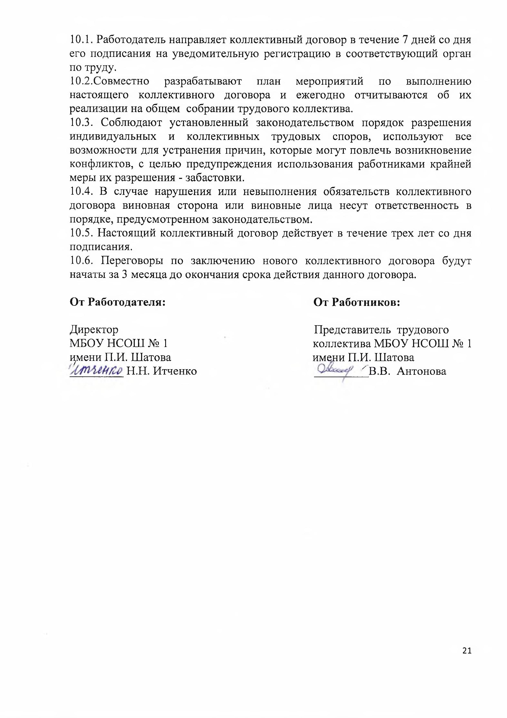Работодатель направляет коллективный договор в течение 7 дней со дня его подписания на уведомительную регистрацию в соответствующий орган по труду.
- Совместно разрабатывают план мероприятий по выполнению настоящего коллективного договора и ежегодно отчитываются об их реализации на общем собрании трудового коллектива.
- Соблюдают установленный законодательством порядок разрешения индивидуальных и коллективных трудовых споров, используют все возможности для устранения причин, которые могут повлечь возникновение конфликтов, с целью предупреждения использования работниками крайней меры их разрешения - забастовки.
- В случае нарушения или невыполнения обязательств коллективного договора виновная сторона или виновные лица несут ответственность в порядке, предусмотренном законодательством.
- Настоящий коллективный договор действует в течение трех лет со дня подписания.
- Переговоры по заключению нового коллективного договора будут начаты за 3 месяца до окончания срока действия данного договора.

